

**Об утверждении Плана по управлению пастбищами и их использованию по Курчумскому сельскому округу на 2021-2022 годы**

Решение Курчумского районного маслихата Восточно-Казахстанской области от 27 декабря 2021 года № 14/10-VII

      В соответствии со статьями 8, 13 Закона Республики Казахстан от 20 февраля 2017 года "О пастбищах", подпунктом 15) пункта 1 статьи 6 Закона Республики Казахстан от 23 января 2001 года "О местном государственном управлении и самоуправлении в Республике Казахстан, Курчумский районный маслихат РЕШИЛ:

      1. Утвердить План по управлению пастбищами и их использованию по Курчумскому сельскому округу на 2021-2022 годы, согласно приложению к настоящему решению.

      2. Настоящее решение вводится в действие по истечении десяти календарных дней, после дня его первого официального опубликования.

|  |  |
| --- | --- |
| *Секретарь Курчумского районного маслихата* | *М. Калелов* |

|  |  |
| --- | --- |
|  | Приложение к решению Курчумского районного  маслихата от 27 декабря 2021 года № 14/10-VII |

**План по управлению пастбищами и их использованию Курчумского сельского округа на 2021-2022 годы**

      Настоящий План по управлению пастбищами и их использованию по Курчумскому сельскому округу на 2021-2022 годы (далее - План) разработан в соответствии с Законами Республики Казахстан "О местном государственном управлении и самоуправлении в Республике Казахстан", "О пастбищах", приказом Заместителя Премьер-Министра Республики Казахстан - Министра сельского хозяйства Республики Казахстан от 24 апреля 2017 года № 173 "Об утверждении Правил рационального использования пастбищ" (зарегистрирован в Реестре государственной регистрации нормативных правовых актов под № 15090), приказом Министра сельского хозяйства Республики Казахстан от 14 апреля 2015 года № 3-3/332 "Об утверждении предельно допустимой нормы нагрузки на общую площадь пастбищ" (зарегистрирован в Реестре государственной регистрации нормативных правовых актов под № 11064).

      План принимается в целях рационального использования пастбищ, устойчивого обеспечения потребности в кормах и предотвращения процессов деградации пастбищ.

      План содержит:

      1) схему (карту) расположения пастбищ на территории Курчумского сельского округа в разрезе категорий земель, собственников земельных участков и землепользователей на основании правоустанавливающих документов (Приложение 1);

      2) приемлемые схемы пастбищеоборотов (Приложение 2);

      3) карту с обозначением внешних и внутренних границ и площадей пастбищ, в том числе сезонных, объектов пастбищной инфраструктуры (Приложение 3);

      4) схему доступа пастбищепользователей к водоисточникам (озерам, рекам, прудам, копаням, оросительным или обводнительным каналам, трубчатым или шахтным колодцам), составленную согласно норме потребления воды (Приложение 4);

      5) схему перераспределения пастбищ для размещения поголовья сельскохозяйственных животных физических и (или) юридических лиц, у которых отсутствуют пастбища, и перемещения его на предоставляемые пастбища (Приложение 5);

      6) схему размещения поголовья сельскохозяйственных животных на отгонных пастбищах физических и (или) юридических лиц, не обеспеченных пастбищами, расположенными в Курчумском сельском округе (Приложение 6);

      7) календарный график по использованию пастбищ, устанавливающий сезонные маршруты выпаса и передвижения сельскохозяйственных животных (Приложение 7).

      План принят с учетом сведений о состоянии геоботанического обследования пастбищ, сведений о ветеринарно-санитарных объектах, данных о численности поголовья сельскохозяйственных животных с указанием их владельцев - пастбищепользователей, физических и (или) юридических лиц, данных о количестве гуртов, отар, табунов, сформированных по видам и половозрастным группам сельскохозяйственных животных, сведений о формировании поголовья сельскохозяйственных животных для выпаса на отгонных пастбищах, особенностей выпаса сельскохозяйственных животных на культурных и аридных пастбищах, сведений о сервитутах для прогона скота и иных данных, предоставленных государственными органами, физическими и (или) юридическими лицами.

      По административно-территориальному делению в Курчумском сельском округе Курчумского района имеются 3 населенных пункта.

      Общая площадь земель сельского округа составляет 140457 гектаров (далее-га). Из них пастбищ-17563 га.

      По категориям земли распределяются следующим образом:

      земли сельскохозяйственного назначения-2783 га;

      земли населенных пунктов-4897 га;

      земли для нужд промышленности, транспорта, связи, космической деятельности, обороны, национальной безопасности и прочие земли несельскохозяйственного назначения - 3257 га;

      Основными пользователями пастбищ являются жители населенных пунктов Топтерек, Алгабас, Курчум.

      План принят в целях рационального использования пастбищ, устойчивого обеспечения потребности в кормах и предотвращения процессов деградации пастбищ.

      На 1 января 2021 года в Курчумском сельском округе Курчумского района насчитывается (личное подворье населения и поголовье сельскохозяйственных предприятий, крестьянских хозяйств) крупного рогатого скота 1677 голов, в том числе маточный скот 1487 голов, мелкий рогатый скот 3282 головы, лошади 455 головы.

      В селе Курчум:

      крупного рогатого скота-795 голов, мелкого рогатого скота-1550 головы, лошадей-145 головы.

      Площадь пастбищ села Курчум-1637 гектара.

      В селе Алгабас:

      крупного рогатого скота - 518 голов, мелкого рогатого скота-987 голов, лошадей - 223 головы.

      Площадь пастбищ села Алгабас-347 гектара.

      В селе Топтерек:

      крупного рогатого скота - 364 головы, мелкого рогатого скота - 745 голов, лошадей - 87 голов.

      Площадь пастбищ села Топтерек-132 гектара (Таблица№1).

|  |  |
| --- | --- |
|  | Таблица№1 |

|  |  |  |  |  |  |  |  |  |  |  |
| --- | --- | --- | --- | --- | --- | --- | --- | --- | --- | --- |
| № | Название населен  ных пунктов | Население | | | | Сельский округ | Всего | | | |
| КРС | | МРС | Лошади | КРС | | МРС | Лошади |
| Всего | В том числе дойные коровы | Всего | В том числе дойные коровы |
| 1 | Курчум | 795 | 702 | 1550 | 145 | Курчум  ский | 1677 | 1487 | 3282 | 455 |
| 2 | Алгабас | 518 | 487 | 987 | 223 |
| 3 | Топтерек | 364 | 298 | 745 | 87 |

      Для ветеринарного обслуживания сельскохозяйственных животных и птиц в округе организован 1 ветеринарный пункт, 2 скотомогильника.

      Для обеспечения сельскохозяйственных животных по Курчумскому сельскому округу имеется 17563 гектара пастбищных угодий.

      На основании вышеизложенного, в соответствии со статьей 15 Закона Республики Казахстан "О пастбищах", в Курчумском сельском округе на содержание маточного (дойного) поголовья сельскохозяйственных животных для нужд местного населения при общей площади 17563 гектара излишки пастбищных угодьях составляют 6410,5 гектара (Таблица№2).

|  |  |
| --- | --- |
|  | Таблица №2 |

|  |  |  |  |  |  |  |
| --- | --- | --- | --- | --- | --- | --- |
| № | Сельский округ | Площадь пастбищ, (га) | В том числе дойные коровы (гол) | Норма потребности в пастбищах 1 гол., (га) | Потребностьпастбищ, (га) | Излишки (га) |
| 1 | Курчум  ский | 17563 | 1487 | 7,5 | 11125,5 | 6410,5 |

      Для выпаса скота местных жителей Курчумского сельского округа передано 17563 гектара.

      По выпасу других сельскохозяйственных животных местным населением имеется потребность в пастбищных угодьях на площади 4032,5 га, норма нагрузки на поголовье КРС-7,5 га / голов, мелкого рогатого скота-1,5 га/голов, лошадей-9,0 га/голов (Таблица№3).

|  |  |
| --- | --- |
|  | Таблица № 3 |

|  |  |  |  |  |  |  |  |  |  |  |  |  |  |
| --- | --- | --- | --- | --- | --- | --- | --- | --- | --- | --- | --- | --- | --- |
| № | Сельский округ | Население | | | Норма потребности в пастбищах 1 гол., (га) | | | Потребность пастбищ, (га) | | | | Предоставлено для выпаса скота, (га) | Нехватка, (га) |
| КРС | МРС | Лошади |
| КРС | МРС | Лошади | КРС | МРС | Лошади | Всего  (га) |
| 1 | Курчум  ский | 1677 | 3282 | 455 | 7,5 | 1,5 | 9,0 | 12577,5 | 4923 | 4095 | 21595,5 | 17563 | 4032,5 |

      Сложившуюся потребность пастбищных угодий в размере 4032,5 га необходимо восполнить за счет выпаса сельскохозяйственных животных населением на отгонных пастбищах учетного квартала 05-072-027

**Список землепользователей земельных участков, прилагаемый к схеме (карте) расположения пастбищ Курчумского сельского округа**

|  |  |  |  |  |  |
| --- | --- | --- | --- | --- | --- |
| № | Наименование собственников земельных участков и землепользователей | Общая площадь (га) | Наличие по видам сельскохозяйственных животных | | |
| КРС | МРС | Лошади |
| 1 | Чепенов Еркын Ашимканович | 71 | 55 | 0 | 153 |
| 2 | Журагатов Бакыткан | 27 | 208 | 2031 | 1246 |
| 3 | Алдербаев Ќайрат Есемканұлы | 27 | 128 | 0 | 153 |
| 4 | Жуппаев Аќылбек | 36 | 11 | 100 | 0 |
| 5 | Мұқажанов Әділбек Нурсадықұлы | 239 | 32 | 0 | 3 |
| 6 | Нурсадыков Кабдыкарим | 9 | 4 | 0 | 0 |
| 7 | Бисолтанов Ермек Каукенович | 50 | 17 | 38 | 0 |
| 8 | Чепенов Еркын Ашимканович | 83 | 55 | 0 | 153 |
| 9 | Рахимжанов Серік Сергазыұлы | 10 | 7 | 29 | 1 |
| 10 | Оқасов Кұрманбек Ќадылбекұлы | 56,1 | 72 | 18 | 10 |
| 11 | Акчаганов Марат Слямович | 9 | 2 | 13 | 0 |
| 12 | Альчимбаев Орынтай Балтабаевич | 18,2 | 3 | 22 | 0 |
| 13 | Сырымбаев Кажимұкан Закенұлы | 18 | 6 | 25 | 6 |
| 14 | Каримбаев Жанбулат Рахимгалиұлы- доверительное управление Каримбаева Саххаз | 114 | 50 | 47 | 35 |
| 15 | Каримбаев Жанбулат Рахимгалиұлы –доверительное управление Каримбаева Саххаз | 185 | 50 | 47 | 35 |
| 16 | Ашимов Мубарак Кенесханович | 7 | 39 | 0 | 25 |
| 17 | Ашимов Мубарак Кенесханович | 6 | 39 | 0 | 25 |
| 18 | Каратаев Шарипхан | 19,4 | 15 | 47 | 7 |
| 19 | Каратаев Шарипхан | 40,4 | 15 | 47 | 7 |
| 20 | Алдербаев Ќайрат Есемханұлы | 31 | 128 | 0 | 153 |
| 21 | Тастамбеков Мұќитќан | 21,2588 | 130 | 0 | 29 |
| 22 | Тымбаев Жанболат Аимќаш±лы | 240,2 | 9 | 28 | 2 |
| 23 | Макиленов Умытхан | 10 | 4 | 36 | 0 |
| 24 | Мұќажанов Әділбек Нурсадыќұлы | 365,8 | 32 | 0 | 3 |
| 25 | Дюсупов Аскар Кайролдинович | 8 | 2 | 13 | 0 |
| 26 | Дюсупов Аскар Кайролдинович | 8 | 2 | 13 | 0 |
| 27 | Джамбакиров Серик | 4 | 3 | 17 | 0 |
| 28 | Джамбакиров Серик | 4 | 3 | 17 | 0 |
| 29 | Париоллина Даметкен | 4 | 1 | 0 | 0 |
| 30 | Сейткалиев Жаныбек Кабден±лы | 8 | 2 | 0 | 0 |
| 31 | Калдешев Асылбек Бекенович | 222 | 302 | 842 | 351 |
| 32 | Калдешев Асылбек Бекенович | 222 | 302 | 842 | 351 |
| 33 | Абдрахманов Серік | 12 | 3 | 38 | 3 |
| 34 | Садыќов Мурат | 8,2 | 11 | 54 | 0 |
| 35 | Ерменов болат | 8 | 20 | 11 | 12 |
| 36 | Рамазанов Баќытжан Єшкен±лы | 20 | 24 | 0 | 0 |
| 37 | Рамазанов Баќытжан Єшкен±лы | 20 | 24 | 0 | 0 |
| 38 | Жакупбаева Меруерт Саденовна | 16,2 | 3 | 0 | 0 |
| 39 | Жылысов Баќытбек Ќайролдаұлы | 249,5 | 13 | 16 | 16 |
| 40 | Сќаќов Болатќан Ќадырќан±лы | 12 | 0 | 9 | 20 |
| 41 | Тасболатов Даулет Кожаканович | 8 | 7 | 0 | 0 |
| 42 | Алханов Аргынќазы Муслим±лы | 12 | 22 | 29 | 1 |
| 43 | Алханов Аргынќазы Муслим±лы | 25 | 22 | 29 | 1 |
| 44 | Алханов Аргынќазы Муслим±лы | 200 | 22 | 29 | 1 |
| 45 | Бисолтанов Ермек Каукенович | 298,7 | 17 | 38 | 0 |
| 46 | Бисолтанов Ермек Каукенович | 314,2 | 17 | 38 | 0 |
| 47 | Кабдуалиев Калигожа | 12 | 3 | 14 | 0 |
| 48 | Калиев Бахытбек Мулкамжарович | 8 | 28 | 0 | 12 |
| 49 | Калиев Бахытбек Мулкамжарович | 16,8 | 28 | 0 | 12 |
| 50 | Шөкеев Мукаған | 42,4 |  |  |  |
| 51 | Альханов Аязбай М±салим±лы | 18,9 | 5 | 13 | 0 |
| 52 | Муханов Кадирбек Манапович | 131,1 | 104 | 0 | 13 |
| 53 | Тастамбеков М±ќитќан | 459,5 | 130 | 0 | 29 |
| 54 | Тастамбеков М±ќитќан | 459,5 | 130 | 0 | 29 |
| 55 | Оќасов Кұрманбек Ќадылбек±лы | 837,6 | 72 | 18 | 10 |
| 56 | Калдешев Асылбек Бекенович | 361,1 | 302 | 842 | 351 |
| 57 | Окасов Кабдулмуслим Кадылбекович | 17,4 | 11 | 23 | 3 |
| 58 | Турсунов Токтамыс Оразгалиевич | 15 | 1 | 7 | 0 |
| 59 | Ќинаят Болашаќ | 22,8 | 27 | 77 | 0 |
| 60 | Каконов Аслан Идаятович | 14,8 | 21 | 25 | 6 |
| 61 | Семизбаева Майра | 16 | 9 | 73 | 12 |
| 62 | Кенжетаева Камила Сейлхановна | 8,18 | 2 | 0 | 0 |
| 63 | Кенжетаева Камила Сейлхановна | 20,14 | 2 | 0 | 0 |
| 64 | Сырымбаев Кажим±кан Закен±лы | 30 | 6 | 25 | 6 |
| 65 | Тасболатов Ербол Жұматайұлы | 9 | 0 | 13 | 1 |
| 66 | Ќызыр Гүлнұр | 9 | 13 | 0 | 0 |
| 67 | Каратаев Шарипхан | 200,8 | 15 | 47 | 7 |
| 68 | Смагулов Черияздан | 5,8 | 2 | 7 | 0 |
| 69 | Акиолдин Алыбек | 12 | 1 | 0 | 1 |
| 70 | Садыќов Мұрат | 18,2 | 0 | 4 | 0 |
| 71 | Уанбаев Тулеухан | 4 | 1 | 0 | 0 |
| 72 | Сейсебаев Кабен Сембаевич | 8,1 | 0 | 17 | 0 |
| 73 | Маукен Ахат | 17,37 | 0 | 0 | 1 |
| 74 | Рахимов Сеитбек Коржинбаевич | 103,7 | 78 | 0 | 509 |
| 75 | Шаяхметов Толеубай | 6,2 | 2 | 27 | 0 |
| 76 | Шаяхметов Толеубай | 8,9 | 2 | 27 | 0 |
| 77 | Ашимов Мубарак Кенесханович | 10 | 39 | 0 | 25 |
| 78 | Мукалиева Майкамал Кинаятовна | 18,4 | 33 | 53 | 0 |
| 79 | Журагатов Бакытхан Камалханович | 93,5 | 208 | 2031 | 1246 |
| 80 | Оразбекова Гульназ Ахметкалиевна | 21,2 | 234 | 0 | 396 |
| 81 | Калиев Кайрат Саканович | 39,1 | 199 | 21 | 19 |
| 82 | Калиев Кайрат Саканович | 282,5 | 199 | 21 | 19 |
| 83 | Кырыкбаев Кабдулла Рахметкалиұлы | 17,4 | 0 | 0 | 120 |
| 84 | Муханов Кадирбек Манапович | 83 |  |  |  |
| 85 | Исанов Саден Жандосович | 101,4 | 23 | 51 | 0 |
| 86 | Сахариев Молдагали Жумагалиулы | 32 | 14 | 9 | 0 |
| 87 | Акчаганов Марат Слямович | 80 | 2 | 13 | 0 |
| 88 | Муханов Кадирбек Манапович | 6,5027 | 104 | 0 | 13 |
| 89 | Дюсупбаев Тлеубек | 10,5 | 15 | 9 | 14 |
| 90 | Ашимов Мубарак Кенесханович | 50 | 39 | 0 | 25 |
| 91 | Жексембаева Сайра | 8,4212 | 3 | 25 | 0 |
| 92 | Ырысбек Батылкан | 8,8 | 77 | 2 | 0 |
| 93 | Скаков Ержан Оканович | 183 | 4 | 0 | 0 |
| 94 | Слямов Асќар Келибекович | 14 | 0 | 0 | 34 |
| 95 | Урістемов Ерімхан Сейтќан±лы | 6 | 7 | 10 | 0 |
| 96 | Журагатова Айнұр | 50 | 265 | 0 | 0 |
| 97 | Рахимов Сеитбек Коржинбаевич | 64,4 | 78 | 0 | 509 |
| 98 | Нургазин Серикбек | 8 | 5 | 0 | 0 |
| 99 | Мустафинов Кадылгазы | 6 | 13 | 36 | 4 |
| 100 | Ќоныспаев Өнербек Абылкарысұлы | 6 | 2 | 14 | 4 |
| 101 | Ќоныспаев Өнербек Абылкарысұлы | 15,5 | 2 | 14 | 4 |
| 102 | Мукыдаутов Аділкан | 6 | 116 | 0 | 29 |
| 103 | Ниязбаев Кошкарбай Аймухамбетұлы | 12 | 0 | 24 | 6 |
| 104 | Мухыдаутов Адилхан Байкен±лы | 100 | 116 | 0 | 29 |
| 105 | Ташкембаев Әміркан | 10 | 0 | 5 | 0 |
| 106 | Мұканов Тлеукельды Садуұлы | 16 | 34 | 202 | 0 |
| 107 | Мұканов Тлеукельды Садуұлы | 158,6 | 34 | 202 | 0 |
| 108 | Жұраѓатов Бақытқан | 436,5 | 208 | 2031 | 1246 |
| 109 | Жұраѓатов Бақытқан | 393 | 208 | 2031 | 1246 |
| 110 | Байгунусов Жарќын Сайнулда±лы | 2 | 11 | 119 | 9 |
| 111 | Байгунусов Жарќын Сайнулда±лы | 200 | 11 | 119 | 9 |
| 112 | Катпанова Гульнара Кабдылашимовна | 432,4 | 1831 | 0 | 0 |
| 113 | Увалиев Жолдыбай Ќаматай±лы | 6,05 | 5 | 27 | 1 |
| 114 | Рахимов Сеитбек Коржинбаевич | 1005,3 | 78 | 0 | 509 |
| 115 | Турганбаев Марат Закенович | 8 | 3 | 26 | 0 |
| 116 | Журагатов Бакытхан Камалханович | 90 | 208 | 2031 | 1246 |
| 117 | Журагатов Бакытхан Камалханович | 30 | 208 | 2031 | 1246 |
| 118 | Кырыкбаев Кабдулла Рахметкали±лы | 30 | 0 | 0 | 120 |
| 119 | Агалиев Мейрамбек Дюсупбекулы | 11,11 | 5 | 0 | 0 |
| 120 | Ескендиров Аскар Советканович | 30 | 12 | 28 | 2 |
| 121 | Ескендиров Аскар Советканович | 12,5 | 12 | 28 | 2 |
| 122 | Урстемов Сейткан Сарсенбаевич | 7 | 18 | 35 | 0 |
| 123 | Абилтаева Гүлжан | 636,2 | 34 | 0 | 0 |
| 124 | Муканов Тлеукельды Садуұлы | 212,9 | 9 | 69 | 0 |
| 125 | Оразбекова Гульназ Ахметкалиевна | 42,7 | 234 | 0 | 396 |
| 126 | Оразбекова Гульназ Ахметкалиевна | 332,7 | 234 | 0 | 396 |
| 127 | Садуов Бауржан Оразбекович | 425,4192 | 2 | 0 | 11 |
| 128 | Кенжетаева Камила Сейлхановна | 8,18 | 2 | 0 | 0 |
| 129 | Кенжетаева Камила Сейлхановна | 20,14 | 2 | 0 | 0 |
| 130 | Сырымбаев Кажим±кан Закен±лы | 30 | 6 | 25 | 6 |
| 131 | Мукалиева Майкамал Кинаятовна | 18,4 | 33 | 53 | 0 |
| 132 | Журагатов Бакытхан Камалханович | 93,5 | 208 | 2031 | 1246 |
| 133 | Оразбекова Гульназ Ахметкалиевна | 21,2 | 234 | 0 | 396 |
| 134 | Калиев Кайрат Саканович | 39,1 | 199 | 21 | 19 |
| 135 | Калиев Кайрат Саканович | 282,5 | 199 | 21 | 19 |
| 136 | Кырыкбаев Кабдулла Рахметкалиұлы | 17,4 | 0 | 0 | 120 |
| 137 | Ќоныспаев Өнербек Абылкарысұлы | 6 | 2 | 14 | 4 |
| 138 | Ќоныспаев Өнербек Абылкарысұлы | 15,5 | 2 | 14 | 4 |
| 139 | Мукыдаутов Аділкан | 6 | 116 | 0 | 29 |
| 140 | Ниязбаев Кошкарбай Аймухамбетұлы | 12 | 0 | 24 | 6 |
| 141 | Ниязбаев Кошкарбай Аймухамбетұлы | 12 | 0 | 24 | 6 |
| 142 | Ниязбаев Кошкарбай Аймухамбетұлы | 108 | 0 | 24 | 6 |
| 143 | Мухыдаутов Адилхан Байкен±лы | 21 | 116 | 0 | 29 |
| 144 | Мухыдаутов Адилхан Байкен±лы | 6,2 | 116 | 0 | 29 |
| 145 | Мухыдаутов Адилхан Байкен±лы | 100 | 116 | 0 | 29 |
| 146 | Ташкембаев Әміркан | 10 | 0 | 5 | 0 |
| 147 | Ташкембаев Єміркан | 10,1 | 0 | 5 | 0 |
| 148 | Мұканов Тлеукельды Садуұлы | 16 | 34 | 202 | 0 |
| 149 | Алханов Аргынќазы Муслим±лы | 12 | 22 | 29 | 1 |
| 150 | Алханов Аргынќазы Муслим±лы | 25 | 22 | 29 | 1 |
| 151 | Алханов Аргынќазы Муслим±лы | 200 | 22 | 29 | 1 |
| 152 | Бисолтанов Ермек Каукенович | 298,7 | 17 | 38 | 0 |
| 153 | Бисолтанов Ермек Каукенович | 314,2 | 17 | 38 | 0 |
| 154 | Кабдуалиев Калигожа | 12 | 3 | 14 | 0 |
| 155 | Калиев Бахытбек Мулкамжарович | 8 | 28 | 0 | 12 |
| 156 | Калиев Бахытбек Мулкамжарович | 16,8 | 28 | 0 | 12 |
| 157 | Ниязбаев Кошкарбай Аймухамбетұлы | 12 | 0 | 24 | 6 |
| 158 | Мухыдаутов Адилхан Байкен±лы | 98 | 116 | 0 | 29 |
| 159 | Ташкембаев Әміркан | 10 | 0 | 5 | 0 |
| 160 | Мұканов Тлеукельды Садуұлы | 16 | 34 | 202 | 0 |
| 161 | Мұканов Тлеукельды Садуұлы | 158,6 | 34 | 202 | 0 |
| 162 | Жұраѓатов Бақытқан | 436,5 | 208 | 2031 | 1246 |
| 163 | Жұраѓатов Бақытқан | 393 | 208 | 2031 | 1246 |
| 164 | Исанов Саден Жандосович | 101,4 | 23 | 51 | 0 |
| 165 | Сахариев Молдагали Жумагалиулы | 32 | 14 | 9 | 0 |
| 166 | Акчаганов Марат Слямович | 80 | 2 | 13 | 0 |
| 167 | Муханов Кадирбек Манапович | 6,5027 | 104 | 0 | 13 |
| 168 | Дюсупбаев Тлеубек | 10,5 | 15 | 9 | 14 |

      Поголовье в товариществах с ограниченной ответственностью (далее ТОО), крестьянских и фермерских хозяйствах Курчумского сельского округа составляет: крупного рогатого скота - 1882 головы, мелкого рогатого скота - 254 головы, лошадей - 160 голов.

**Площадь пастбищ ТОО, крестьянских и фермерских хозяйств составляет 1518,9 га (Таблица №4).**

|  |  |
| --- | --- |
|  | Таблица №4 |

|  |  |  |  |  |  |  |  |  |  |  |  |  |
| --- | --- | --- | --- | --- | --- | --- | --- | --- | --- | --- | --- | --- |
| № | Наименование собственников земельных участков и землепользователей | Общая площадь (га) | Наличие по видам сельскохозяйственных животных | | | Норма потребности в пастбищах 1 гол., (га) | | | Потребность пастбищ, (га) | | | Всего |
| КРС | МРС | Лошади | КРС | МРС | Лошади | КРС | МРС | Лошади |
| I | КХ "Жалѓас" | 12 | 9 | 5 | 0 | 7,5 | 1,5 | 9,0 | 67,5 | 7,5 | 0 | 75 |
| II | КХ "Марат" | 32 | 0 | 152 | 0 | 0 | 228 | 0 | 228 |
| III | КХ"Даурен" | 8,1 | 12 | 97 | 0 | 90 | 145,5 | 0 | 235,5 |
| IV | КХ"Бесжұлдыз" | 87,8 | 0 | 0 | 120 | 0 | 0 | 1080 | 1080 |
| V | КХ"Біржан" | 221 | 30 | 0 | 6 | 225 | 0 | 54 | 279 |
| VI | КХ"Көкжал" | 8 | 1831 | 0 | 0 | 13732 | 0 | 0 | 13732 |
| VII | КХ"Тулпар" | 1150 | 0 | 0 | 34 | 0 | 0 | 306 | 306 |
| Итого | | 1518,9 | 1882 | 254 | 160 | 15935,5 | | | |

      Расшифровка аббревиатур:

      КРС – крупный рогатый скот;

      МРС – мелкий рогатый скот;

      КХ – крестьянское хозяйство.

|  |  |
| --- | --- |
|  | Приложение 1 к плану по  управлению пастбищами и их  использованию по Курчумскому  сельскому округу на 2021-2022  годы |

**Схема (карта) расположения пастбищ на территории Курчумского сельского округа в разрезе категорий земель, собственников земельных участков и землепользователей на основании правоустанавливающих документов**

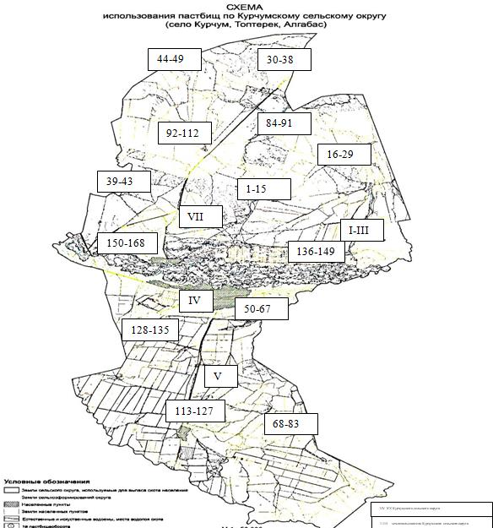

|  |  |
| --- | --- |
|  | Приложение 2 к плану по  управлению пастбищами и их  использованию по Курчумскому  сельскому округу на 2021-2022  годы |

**Приемлемые схемы пастбищеоборотов**

|  |  |  |  |
| --- | --- | --- | --- |
| Годы | Участки | | |
| **1** | **2** | **3** |
| 1 | Выпас скота | Выпас скота | Отдых |
| 2 | Выпас скота | Отдых | Выпас скота |

|  |  |
| --- | --- |
|  | Приложение 3 к плану по управлению пастбищами и их использованию по Курчумскому сельскому округу на 2021-2022  годы |

**Карту с обозначением внешних и внутренних границ и площадей пастбищ, в том числе сезонных, объектов пастбищной инфраструктуры**

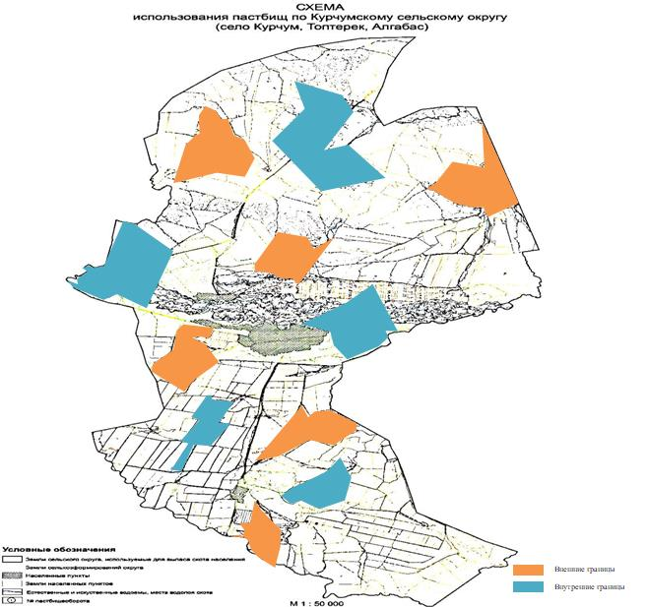

|  |  |
| --- | --- |
|  | Приложение 4 к плану по управлению пастбищами и их использованию по Курчумскому сельскому округу на 2021-2022  годы |

**Схема доступа пастбищных пользователей к источникам воды**

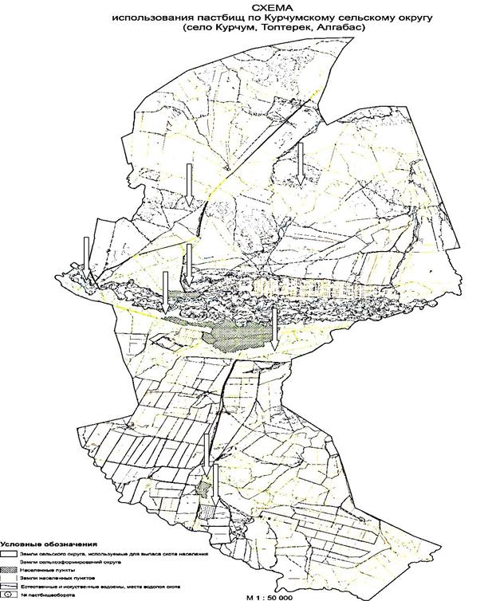

|  |  |
| --- | --- |
|  | Приложение 5 к плану по управлению пастбищами и их использованию по Курчумскому сельскому округу на 2021-2022  годы |

**Схему перераспределения пастбищ для размещения поголовья сельскохозяйственных животных физических и юридических лиц, у которых отсутствуют пастбища, и перемещения его на предоставляемые пастбища**

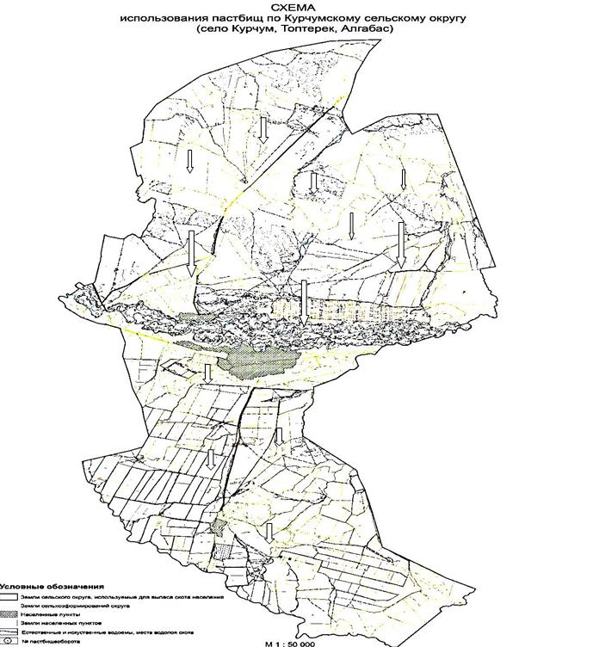

|  |  |
| --- | --- |
|  | Приложение 6 к плану по управлению пастбищами и их использованию по Курчумскому сельскому округу на 2021-2022  годы |

**Схема размещения поголовья сельскохозяйственных животных на отгонных пастбищах физических и (или) юридических лиц, не обеспеченных пастбищами**

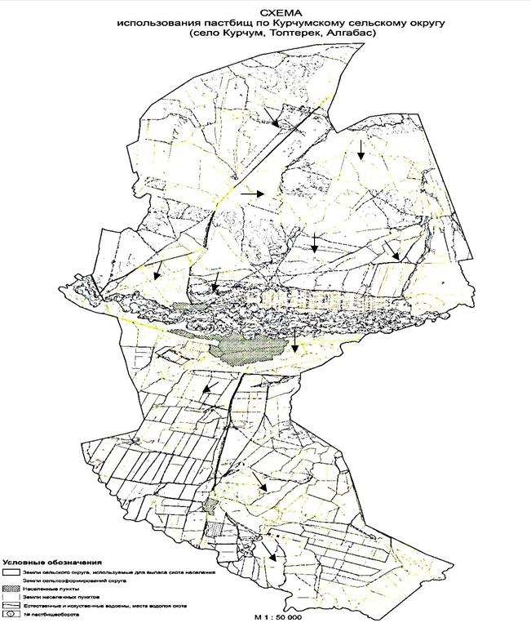

|  |  |
| --- | --- |
|  | Приложение 7 к плану по управлению пастбищами и их использованию по Курчумскому сельскому округу на 2021-2022  годы |

**Календарный график по использованию пастбищ, устанавливающий сезонные направления выпаса и передвижения сельскохозяйственных животных**

|  |  |  |  |
| --- | --- | --- | --- |
| № | Название округа | Срок вывоза животных на пастбища | Срок возврата животных с пастбищ |
| 1 | Курчумский сельский округ | 1 половина июня | 1 половина сентября |

© 2012. РГП на ПХВ «Институт законодательства и правовой информации Республики Казахстан» Министерства юстиции Республики Казахстан